个人简历
意向职位：
简介
姓名: 吴新学 |  | 性别: 男 | 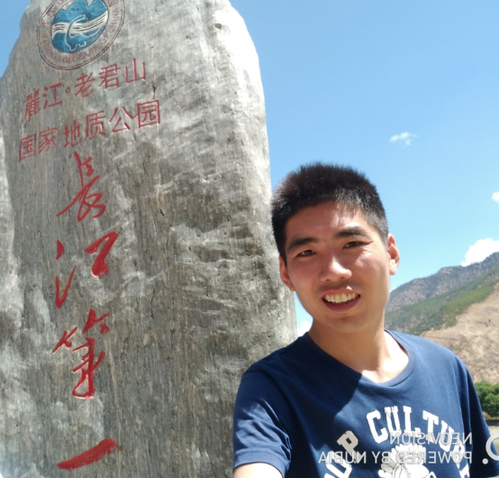
学历: 大学本科 |  | 出生年月: 1983年11月
毕业院校: 湖南师范大学 |  | 数据分析工作年限: 3年
毕业时间：2005年6月 |  | 籍贯: 湖南邵阳
联系方式: 18902212023 xinxue205@126.com

能力及自我评价
1、优秀的数据分析能力及敏感度，熟悉数据分析的采集、清洗、分析、数据可视化的工作流程，逻辑思维清晰；
2、良好的文案功底，能熟练使用OFFICE软件及相关图例工具进行图表设计和展示，编写相应的分析报告；
3、有软件开发经验，了解应用软件开发来实现数据的处理工作，能从各种api接口（restful, kafka, 数据库等）中获取相应数据，并能优化数据提取和分析工作；
4、熟悉mysql，oracle数据库，熟练掌握sql语句的编写，进行业务数据的提取和分析；
5、掌握Java、Python程序语言，并能熟练使用 Power BI数据可视化工具。

职业经历
2015/5-至今 广州华资软件技术有限公司 计算机软件
部门职位： 开发一部师 数据分析
1、完成省级可疑人员轨迹分析平台的日常业务数据收集，进行数据提炼，生成日常报表；
2、监控系统业务数据安全，及时发现趋势变化和业务过程中的异常，反馈到对应部门，跟进处理结果并定期回顾问题解决；
3、与相关系统人员进行沟通协调，完成业务数据抓取工具的测试与部署；
4、进行专项数据分析，发掘政务系统数据的新趋势和异常，进行快速定位和分析，并使用数据来佐证假设，通过数据来说明问题。
2013/9-2015/4 广州南天信息系统有限公司 计算机软件
部门职位： 开发七部 Java开发工程师
1、负责项目功能开发，参加功能评审计划会议；
2、协助处理疑难问题的分析和解决，开发功能代码；
3、编写相应得功能模块代码，并协助进行功能测试和维护，处理解决程序故障缺陷。
2012/9-2013/9 宇信易诚网络技术(广州)有限公司 计算机软件
部门职位： 广发项目部 维护工程师
1、协助完成项目自助服务设备的新机安装、测试、联调等工作；
2、负责项目自助服设备的日常维护、检修、巡检工作；
3、对客户进行技术指导，并配合客户完成相关数据的采集、统计等工作;
2006.3-2010.12 广州添利电子有限公司 半导体/集成电路
部门职位： 系统部 工艺工程师
1) 组织、参与新产品产线流程的开发和维护工作；
2) 编写产品生产作业指导书，提供产线技术支持。

项目开发经验
一、 2015/7-至今 省级可疑人员轨迹分析平台
省厅政务数据经过大数据分析系统来采集人员流动数据，从而剖析特定人群的轨迹流动规律及特性(例如火车出行、飞机出行、网吧记录、酒店旅馆记录等)；对特定人群的轨迹流动数据，进行有效的数据导入、分析，整理成报告及图表，将数据以图形化的方式进行展示。
担任数据分析师，完成政务系统的日常业务数据收集，进行数据提炼，生成日常报表；
监控系统业务数据安全，及时发现趋势变化和业务过程中的异常，反馈到对应部门，跟进处理结果并定期回顾问题解决；与相关系统人员进行沟通协调，完成业务数据抓取工具的测试与部署；进行专项数据分析，发掘政务系统数据的新趋势和异常，进行快速定位和分析，并使用数据来佐证假设，通过数据来说明问题。
二、 2013/9-2015/4 中国建设银行自助设备运营管理系统
基于java技术实现的建行自助设备集成管理系统。后台服务基于socket实现，应用nio、多线程、quartz、spring技术，提供远程数据传输、批量处理数据处理2大功能组件，完成全行自动化设备的运行数据收集、整理、入库；前端基于java web技术，应用DWR + Weblogic + oracle套件组合，实现建行下所有设备的基础信息管理、设备监控、运维管理、软件下发管理、报表管理的5大系统模块，为整个全行设备提供了统一的管理功能，页面主要利用JS、JQUERY、HIGHCHAR等页面技术。
工作职责：
担任开发工程师，负责项目功能开发，编写相关的设计文档，参与项目的结构分解和开发，编写和优化相关的核心代码。管理程序包的打版发布及上线服务器环境的搭建，同时跟进上线时的技术支持及故障解决。

教育背景及语言水平
2001.9-2005.7 全日制本科/学士 湖南师范大学（化学工程与工艺专业）

